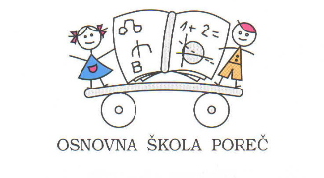
OSNOVNA ŠKOLA POREČ
PREDUPISI U PRVI RAZRED
OSNOVNE ŠKOLE POREČ ZA ŠKOLSKU GODINU 2021./2022.
MATIČNA ŠKOLA POREČ
PODACI O DJETETU
Ime i prezime djeteta :
Datum rođenja :
Spol :
OIB:
Prebivalište/boravište :
Dijete pohađa predškolsku ustanovu : |  | DA / NE
Naziv predškolske ustanove (ako pohađa):
PODACI O RODITELJIMA
Ime i prezime oca :
Adresa prebivališta / boravišta :
Telefon / mobitel :
Email adresa :
Ime i prezime majke :
Adresa prebivališta / boravišta :
Telefon / mobitel :
Email adresa :
Napomene :

U __________ , dana _________ 2021. godine

